Retrouver ses mémoires

Viviane Babeix

Julien Rabaud

2025-04-07

Sommaire

## 1ère méthode : par collection

1. Aller dans Collections (*Panneau de gauche*).
2. Puis sélectionner la collection.

* 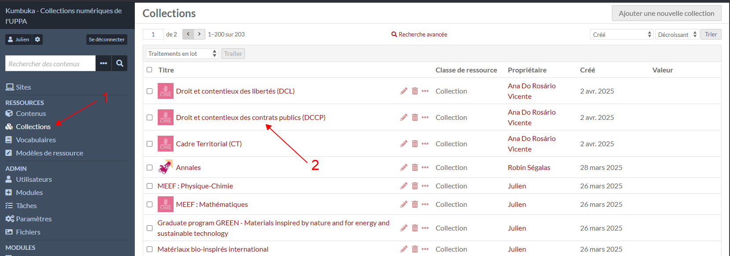
* 1. Afficher les Collections2. Cliquer sur le titre de la collection

1. Enfin, Afficher les contenus en haut, à droite de l’écran.

* 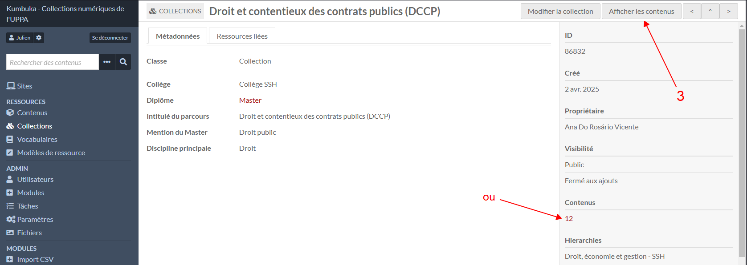
* 3. Cliquer sur Afficher les contenus ou sur le nombre de contenus

## 2ème méthode : par propriétaire

1. Aller dans Contenus (*Panneau de gauche*).
2. Puis Recherche avancée.

* 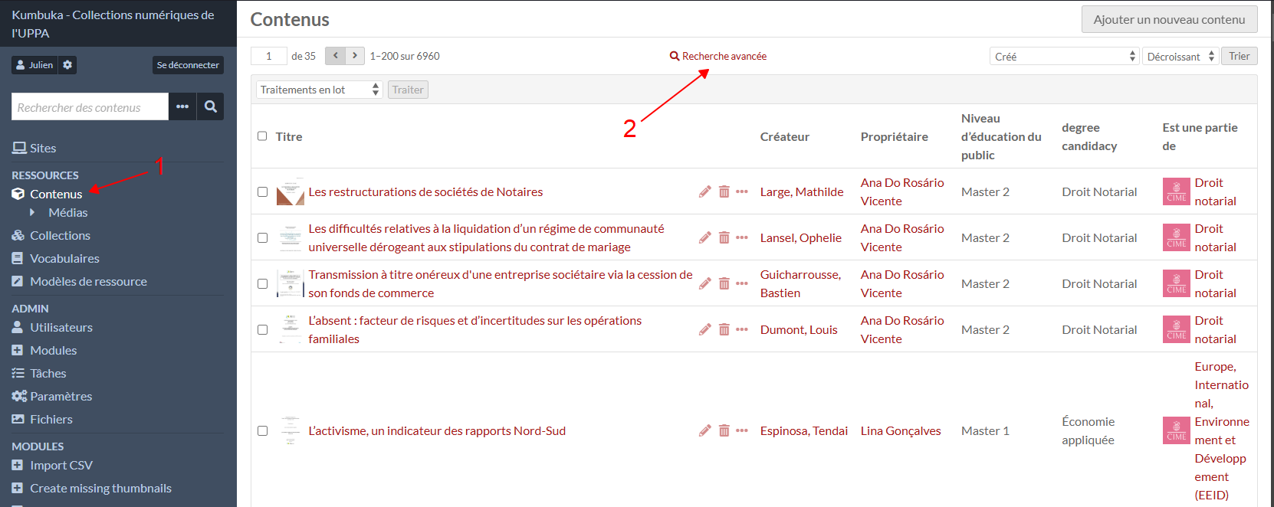
* 1. Cliquer sur Contenus2. Cliquer sur Recherche avancée

1. Enfin Rechercher par propriétaire et lancer la Recherche

* 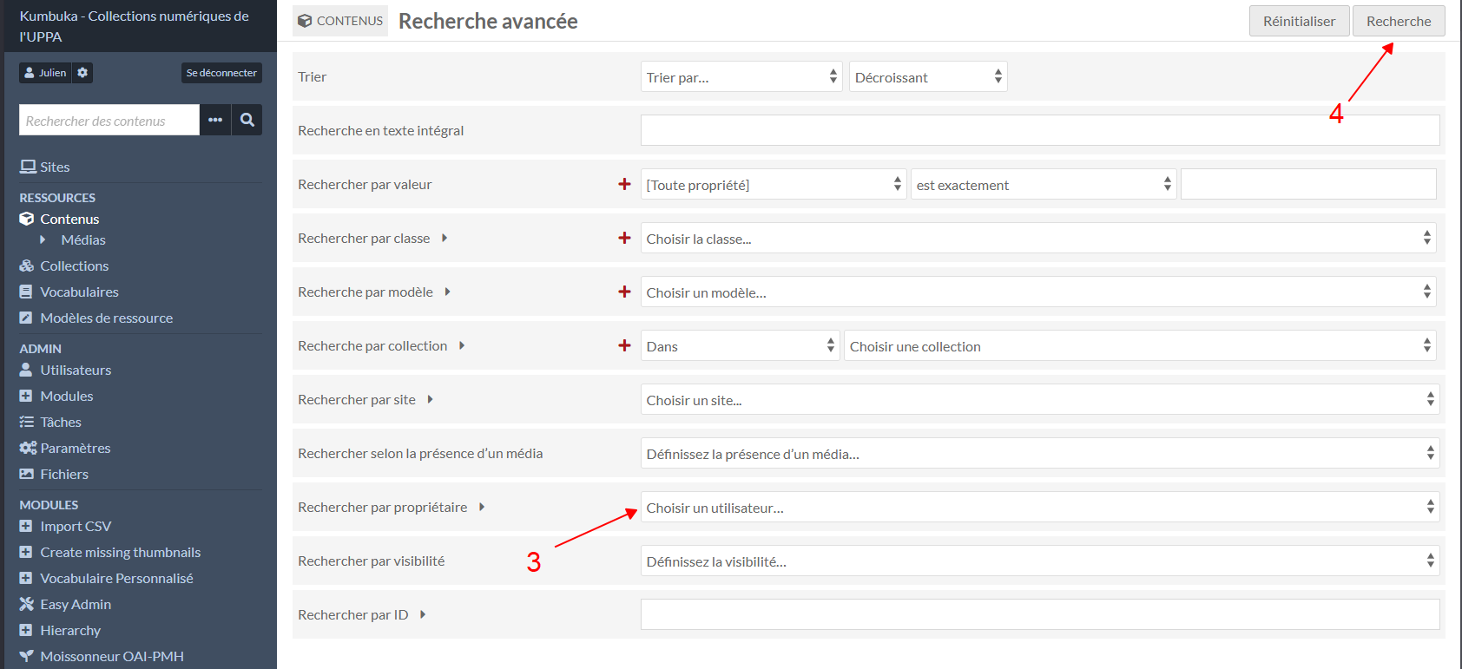
* 3. Choisir un utlisateur...4. Cliquer sur Recherche